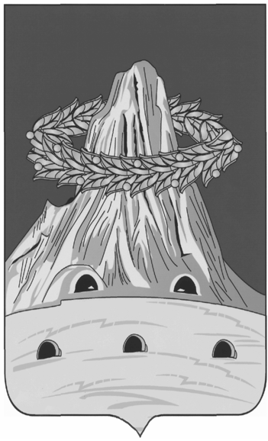

АДМИНИСТРАЦИЯ НАРОВЧАТСКОГО РАЙОНА

ПЕНЗЕНСКОЙ ОБЛАСТИ

ПОСТАНОВЛЕНИЕ

от | 14 октября 2021 года | № | 293
с. Наровчат

О внесении изменений в постановление администрации Наровчатского района Пензенской области от 17.01.2019 года №11

В соответствии с Земельным кодексом Российской Федерации, Федеральным законом от 27.07.2010 № 210-ФЗ «Об организации предоставления государственных и муниципальных услуг», постановлением Правительства РФ от 26.03.2016 № 236 «О требованиях к предоставлению в электронной форме государственных и муниципальных услуг», постановлениями администрации Наровчатского района Пензенской области от 21.07.2011 №176 «Об утверждении Порядка разработки и утверждения административных регламентов исполнения муниципальных функций и административных регламентов предоставления муниципальных услуг органами местного самоуправления Наровчатского района Пензенской области», от 18.10.2019 № 263 «Об утверждении Реестра муниципальных услуг (функций) Наровчатского района Пензенской области», статьей 21 Устава Наровчатского района Пензенской области, администрация Наровчатского района Пензенской области постановляет:
1.Внести в постановление администрации Наровчатского района от 17.01.2019г.№11 «Об утверждении административных регламентов предоставления муниципальных услуг в сфере земельных отношений » следующие изменения:
1) Пункт 2.4. раздела 2 «Стандарт предоставления муниципальной услуги" административного регламента предоставления администрацией Наровчатского района Пензенской области муниципальной услуги «Подготовка и утверждение схемы расположения земельного участка на кадастровом плане территории» изложить в следующей редакции:
«2.4. Срок предоставления муниципальной услуги составляет 12 календарных дней с момента регистрации заявления о предоставлении муниципальной услуги.
2) Абзацы 14,15 подпункта 3.2.3 пункта 3.2. раздела 3 административного регламента предоставления администрацией Наровчатского района Пензенской
области муниципальной услуги «Подготовка и утверждение схемы расположения земельного участка на кадастровом плане территории» изложить в следующей редакции:
«Максимальный срок выполнения административной процедуры - 12 дней со дня поступления заявления в Администрацию.
Максимальный срок выполнения административной процедуры в случае рассмотрения заявления об утверждении схемы расположения земельного участка для его продажи или предоставления в аренду путем проведения аукциона - 12 календарных дней со дня поступления заявления в Администрацию».
3) Абзацы 10,11 подпункта 3.2.4 пункта 3.2. раздела 3 административного регламента предоставления администрацией Наровчатского района Пензенской
области муниципальной услуги «Подготовка и утверждение схемы расположения земельного участка на кадастровом плане территории» изложить в следующей редакции:
« Максимальный срок выполнения административной процедуры - 12 дней со дня поступления заявления в Администрацию.
Максимальный срок выполнения административной процедуры в случае рассмотрения заявления об утверждении схемы расположения земельного участка для его продажи или предоставления в аренду путем проведения аукциона - 12 календарных дней со дня поступления заявления в Администрацию».
2. Опубликовать настоящее постановление в информационном бюллетене Наровчатского района Пензенской области «Наровчатские районные ведомости».
3. Настоящее постановление вступает в силу после его официального опубликования.
4. Контроль за исполнением настоящего постановления возложить на руководителя аппарата администрации Наровчатского района Пензенской области.

И.о. главы администрации
Наровчатского района
Пензенской области В.Б.Мукашев

